ĐẠI HỌC QUỐC GIA VIỆT NAM

ĐẠI HỌC BÁCH KHOA THÀNH PHỐ HỒ CHÍ MINH

Khoa Khoa học và Kỹ thuật Máy tính



Môn Cấu trúc Dữ liệu và Giải thuật

**Báo cáo Bài tập lớn**  
Hệ thống chấm điểm tự động dự án lập trình ngôn ngữ C++

Giảng viên: TS. Lê Thành Sách

Sinh viên: Võ Trung Nhân - 1612372

Nguyễn Khắc Quang Huy - 1611288

Nguyễn Minh Khôi - 1611657

Contents

I. GIỚI THIỆU 2

II. QUÁ TRÌNH THỰC HIỆN 2

1. Xây dựng dữ liệu 2

2. Sử dụng các module để thực hiện việc nhập dự án và xuất kết quả 2

3. Tạo các chương trình con để tạo tập tin test, chấm điểm và xếp hạng 2

4. Các vấn đề cơ bản 2

4.1. Giải quyết yêu cầu người dùng 2

4.2. Kiểm tra biên dịch và thực thi dự án sinh viên 2

4.3. Kiểm tra tính đúng đắn của dự án 2

5. Tạo giao diện thân thiện với người dùng 2

III. KẾT QUẢ 2

1. Hệ thống chấm điểm tự động 2

1.1. Trang đăng nhập và đăng ký 2

1.2. Trang nộp bài theo chủ đề 2

1.3. Trang xem điểm các lần nộp 2

1.4. Trang xem điểm kết các sinh viên 2

2. Tạo 2 topic mẫu 2

2.1. Topic 1 2

2.2. Topic 2 2

IV. PHÂN TÍCH 2

1. Dữ liệu 2

2. Các thuật toán 2

2.1. Thuật toán giải quyết yêu cầu người dùng 2

2.2. Thuật toán kiểm tra biên dịch và thực thi dự án sinh viên 2

2.3. Thuật toán kiểm tra tính đúng đắn 2

3. Các chương trình con test, chấm điểm và xếp hạng 2

3.1. createTestcase.cpp 2

3.2. checkPoint.cpp 2

3.3. rank.cpp 2

V. KẾT LUẬN 2

1. GIỚI THIỆU

Nhằm hỗ trợ các giảng viên lập trình trong việc chấm điểm các dự án của sinh viên, hệ thống chấm điểm tự động ra đời. Hệ thống chấm được các dự án từ nhỏ đến lớn, và hỗ trợ quan sát, thống kê điểm sinh viên cũng như giúp các sinh viên đánh giá bài làm của họ.

1. QUÁ TRÌNH THỰC HIỆN
2. Xây dựng dữ liệu
3. Sử dụng các module để thực hiện việc nhập dự án và xuất kết quả

Các module được sử dụng là: body-parser, child_process, connect-multiparty, ejs, express, express-session, extract-zip, jsonwebtoken, line-reader, mysql, node-adodb, node-datetime, ps-node, session-file-store, socket.io và xml2js.

1. Tạo các chương trình con để tạo tập tin test, chấm điểm và xếp hạng
2. Các vấn đề cơ bản
   1. Giải quyết yêu cầu người dùng
   2. Kiểm tra biên dịch và thực thi dự án sinh viên
   3. Kiểm tra tính đúng đắn của dự án
3. Tạo giao diện thân thiện với người dùng

Để hỗ trợ người dùng tối đa, thì giao diện đã được đầu tư chu đáo để giúp người dùng có trải nghiệm tốt hơn.

1. KẾT QUẢ
2. Hệ thống chấm điểm tự động
   1. Trang đăng nhập và đăng ký

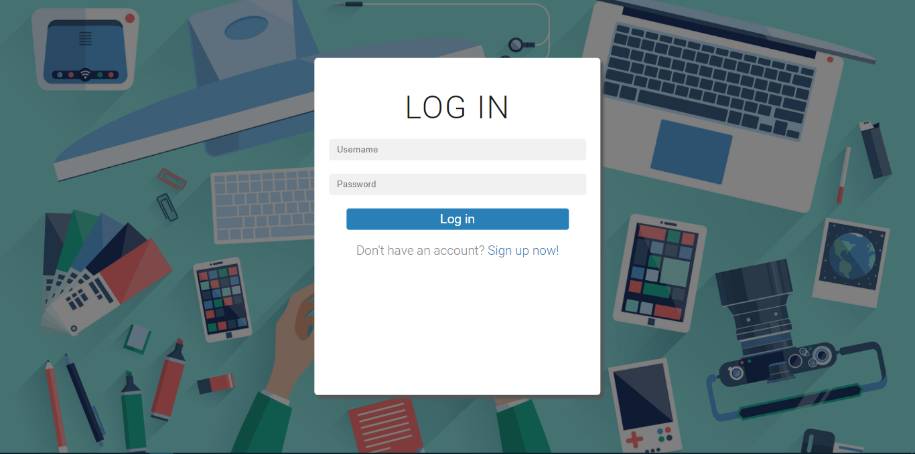

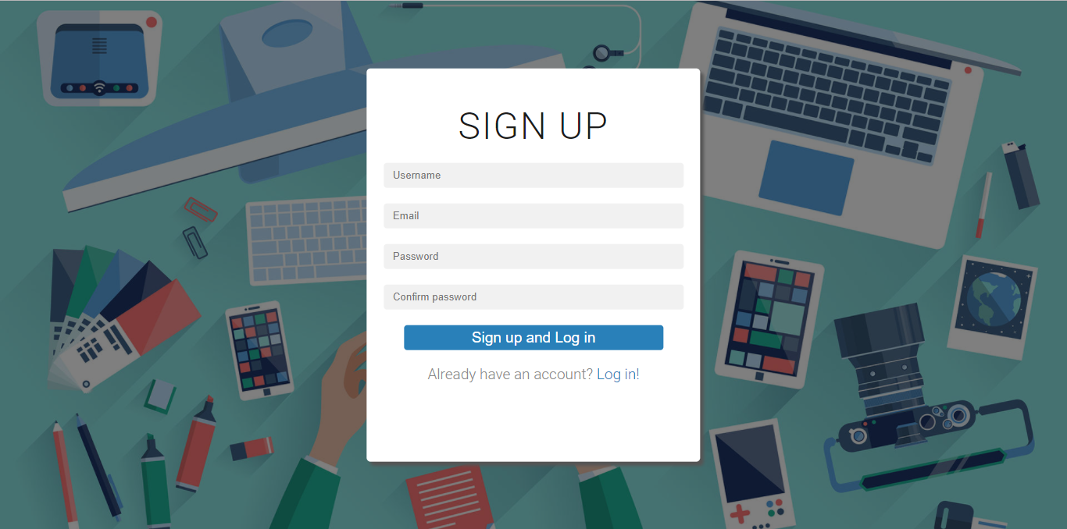

* 1. Trang nộp bài theo chủ đề

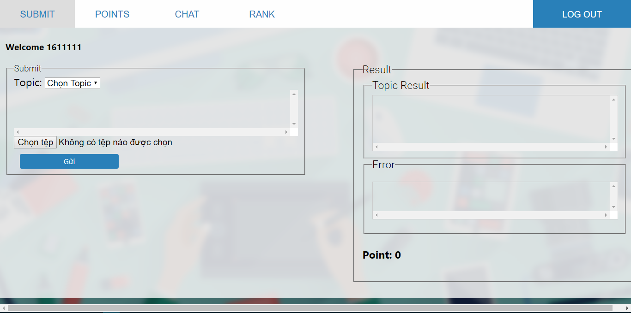

* 1. Trang xem điểm các lần nộp

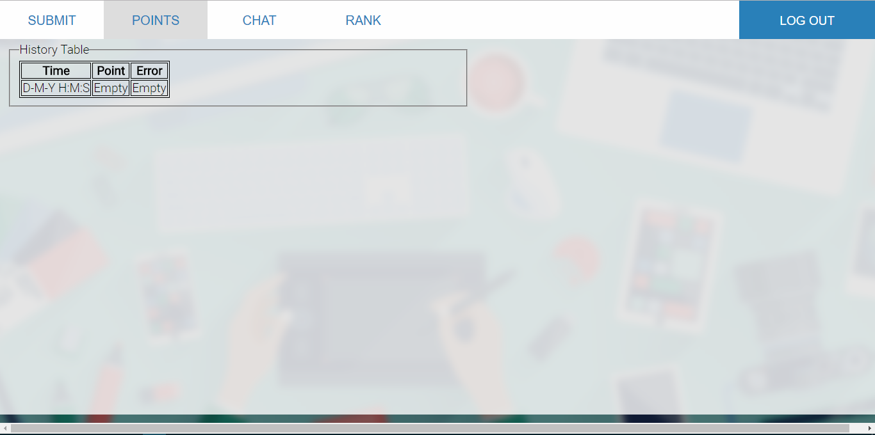

* 1. Trang xem điểm kết các sinh viên

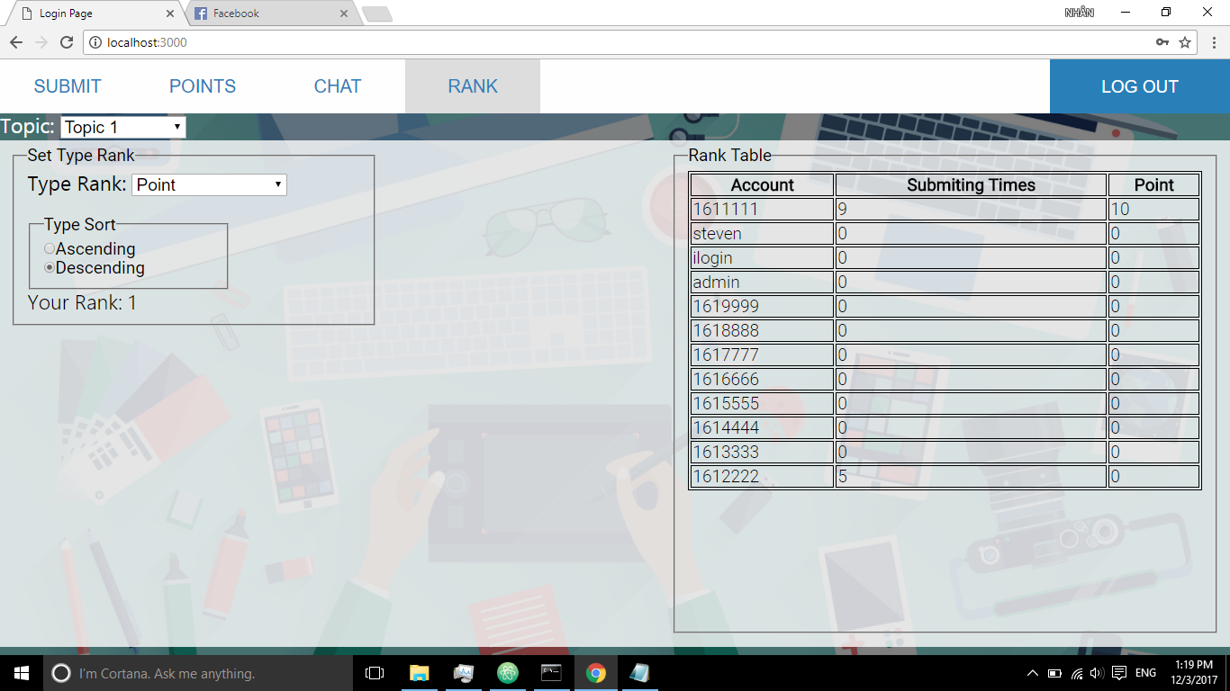

1. Tạo 2 topic mẫu
   1. Topic 1

Đề bài: Em hãy viết một chương trình đọc vào các số trong file input.txt và tìm 4 giá trị: tổng của dãy số, giá trị lớn nhất, giá trị nhỏ nhất, và số trung bình, sau đó ghi ra file output.txt.

File input.txt có dạng: 12.45 78.16 45.89 100.23 ..............

File output.txt có dạng: 263.73 100.23 12.45 59.1285

* 1. Topic 2

Đề bài: Em hãy viết chương trình đọc vào các chuỗi từ file input.txt sau đó đảo ngược chuỗi đó đồng thời xóa đi kí tự chính giữa của chuỗi ban đầu (nếu số kí tự của chuỗi là số chẵn thì xóa đi kí tự có đứng sau trong 2 kí tự chính giữa của chuỗi, xuất chuỗi vừa xử lý ra file output.txt.

File input.txt có dạng: Assignment123 system

File output.txt có dạng: 321tnengissA mesys

1. PHÂN TÍCH
2. Dữ liệu

Dự án của các sinh viên sẽ được lưu trong thư mục của sinh viên đó theo cơ chế: <MSSV>/<Topic n>/<submit m>/. Mỗi lần sinh viên nộp bài đều được tự động tạo ra tệp .xml để quản lý tệp tin của dự án.

Ngoài ra, điểm các sinh viên nộp bài sẽ được lưu trong tệp tin .csv theo từng topic để dễ dàng quản lý.

1. Các thuật toán
   1. Thuật toán giải quyết yêu cầu người dùng

Khi có yêu cầu nộp bài từ người dùng, hệ thống sẽ nhận yêu cầu đó và gửi vào thư mục biên dịch. Trường hợp có nhiều sinh viên nộp bài cùng lúc (chênh lệch khoảng 1 milisecond) thì hệ thống xử lý theo cơ chế song song, nên không gặp vấn đề.

Nhóm đã thực hiện một chương trình kiểm tra hiệu quả của việc xử lý song song này và hoạt động rất tốt, ngay với 50 sinh viên nộp bài cùng thời điểm.

* 1. Thuật toán kiểm tra biên dịch và thực thi dự án sinh viên

Xảy ra 3 khả năng :

Biên dịch và thực thi thành công : hệ thống không báo lỗi

Biên dịch không thành công : hệ thống báo lỗi biên dịch và dự án dừng lại.

Biên dịch thành công nhưng thực thi không thành công : hệ thống sẽ dừng thực thi sau khoảng thời gian xác định và báo lỗi thực thi.

* 1. Thuật toán kiểm tra tính đúng đắn

Nêu trong chương trình con checkPoint.cpp

1. Các chương trình con test, chấm điểm và xếp hạng
   1. createTestcase.cpp

Tạo ngẫu nhiên các tệp tin input, chứa số và chữ tùy theo chủ đề đề bài, nhằm chạy các bài nộp của sinh viên trên các mẫu này và đối chiếu với kết quả của giảng viên qua chương trình chấm điểm checkPoint.exe.

* 1. checkPoint.cpp

Command: checkPoint <output giảng viên> <output sinh viên>

Chương trình checkPoint.exe sẽ so sánh giữa output của giảng viên và output của sinh viên theo cơ chế so sánh chuỗi, không phân biệt xuống dòng hay khoảng cách, chương trình sẽ so sánh trực tiếp từng cụm từ giữa 2 output này và nếu hoàn toàn tương tự nhau, thì sẽ tính điểm; ngược lại, sẽ không có điểm.

Ví dụ: output của giảng viên là "hello me", output của sinh viên là “hello

me"

thì được xem là trùng nhau và được tính điểm.

* 1. rank.cpp

Command : rank <file điểm sinh viên> <tiêu chí xếp hạng> <tăng dần(1)/giảm dần(0)>

1. KẾT LUẬN

Hệ thống chấm điểm tự động tương đối hoàn chỉnh các chức năng cơ bản và có thêm một số tính năng mở rộng giúp trải nghiệm người dùng tốt hơn. Trong tương lai, hệ thống sẽ được nâng cấp nhằm hoạt động tốt, an toàn và hỗ trợ nhiều thêm nữa cho người dùng, nhất là trong bậc đại học cho các giảng viên và sinh viên.